

COURTIER ASSERMENTE – Olivier EVRARD
Tél : 02 99 202 202 – Fax : 02 99 202 200
BP 50 – 35404 ST-MALO Cédex – France

SAINT MALO, le 22/02/2012 $ 1,3253

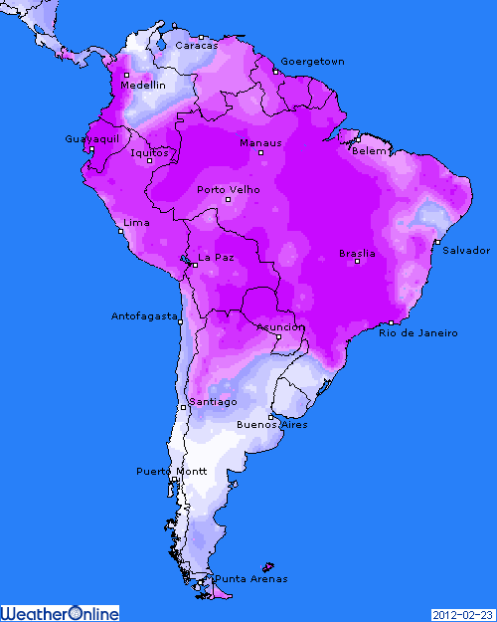

BLE : - suiveur du maïs dans un marché baissier, vendu par les fonds,
- les opérateurs anticipent le forum USDA de cette fin de semaine,
- la météo US reste excellente sur les plaines à blé,
- la demande mondiale reste est bien présente, mais les stocks sont à un niveau record,
+/- peu de soutien des éléments économiques du marché (dollar, bourse, or et pétrole),
+/- inspections export > aux attentes (2,15 millions de bx) pour des besoins de seulement 15,9 millions,
+/- le marché européen, plutôt supporté par les dégâts attendus sur les cultures dus au gel, n’a pas résisté à la pression américaine,

MAÏS : - les fonds à la vente avant l’USDA,
- pression venant des attentes d’une récolte US 2012/13 record avec des surfaces > au record de 94 millions d’acres déjà anticipés et donc un stock de report en très forte augmentation pour l’année prochaine,
- une météo sud-américaine plutôt positive en ce moment avec des pluies en Argentine mais aussi sur le sud du Brésil,
+/- inspections export dans le haut des attentes avec 34,7 millions de bx contre 30,9 pour les besoins,
+ achat d’1,8 millions de mt de maïs US par le Japon à cause d’un report des livraisons en provenance d’Ukraine en liaison avec le froid extrême de cet hiver,

SOJA : + le gagnant du spread avec le maïs pour un plus haut depuis mi octobre,
+ les fonds aux achats,
+ plus de surfaces maïs, cela signifie à juste titre moins de soja, alors que la production va encore être dégradée en Amérique du sud,
+ la demande se concentre sur l’origine US,
+ support venant de l’huile avec les prix record du pétrole mais aussi les pertes anticipées en graine de colza en Europe de l’est et en Chine pour des causes météo,
+ vente de 250KT à la Chine sur 2012/13,
+ inspections export à 38,4 millions de bx contre 15,6 millions seulement pour les besoins,
- pluies sur le sud du Brésil, bénéfiques pour le soja,

A SUIVRE : les résultats du forum USDA jeudi/vendredi, la poursuite de la hausse de l’énergie et les chiffres export (anticipés) musclés attendus demain en soja.

